UR66.RU
Партнерская программа
по созданию и продвижению сайтов
Сайт: ur66.ru
Телефон: + 7 (343) 380-49-49 (8 800 775 66 96)
Эл.почта: partner@ur66.ru
____________________________________

У вас есть заявки или клиенты?
Получите за них деньги

Получаете заявку | Передаете нам | Получаете расчет
Платим до 30% от оплаченных клиентом услуг!
Наша компания в цифрах
15  лет на рынке создания и продвижения сайтов  *с 2002 года | 40  сотрудников в штате нашей компании  *официально | 600  количество сайтов создаваемых за год  *за 2017 год | 5000  количество уже созданных сайтов  *все в портфолио
________________________________________________________________
Наши достижения
(по данным www.cmsmagazine.ru и www.ratingruneta.ru)
✓Входим в ТОП 50 веб-студий, в общероссийском рейтинге.
Рейтинг веб-студий: http://www.cmsmagazine.ru/creators/
_______________________________________________________________
✓1 место в рейтинге разработчиков интернет-магазинов (2016-2017 г.г., нижний сегмент)
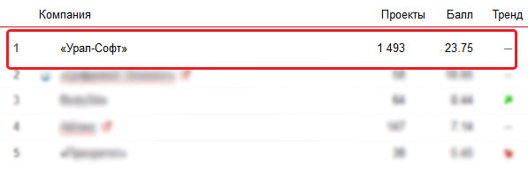
Рейтинг разработчиков интернет-магазинов: http://www.ratingruneta.ru/e-commerce/ural/low/
_______________________________________________________________
✓UralCMS занимает 1 место в рейтинге студийных систем управления (2016 год.)
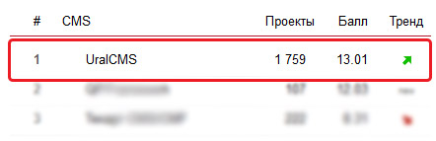
Рейтинг студийных систем управления: http://www.ratingruneta.ru/cms/individual/
Мы рады, что Вас заинтересовала наша партнерская программа!
Мы предлагаем сотрудничество на выгодных условиях в рамках партнерской программы по быстрому и недорогому созданию и продвижению сайтов, включая целый комплекс услуг по их последующей поддержке и развитию.
Пригодится для ознакомления:
- http://ur66.ru - наш основной сайт
- http://ur66.ru/portfolio - список созданных сайтов
- http://ur66.ru/tarify - стоимость основных и дополнительных услуг
- http://www.urallite.ru - сайт услуги по недорогой разработке сайтов
- http://www.uralcms.ru - сайт о системе управления UralCMS (наша разработка)
- http://demo.uralcms.com - демо-версия системы управления
- http://design.uralcms.com - бесплатные шаблоны для системы управления
*Все ресурсы, относящиеся к системе управления, собственно, как и сама система управления лишены конкретных контактных данных нашей организации или ценовых предложений по тем или иным услугам. Таким образом, Вы можете использовать в полной мере наши ресурсы для продажи услуг от Вашего имени.
Коротко о том, на чем Вы можете заработать
- Создание сайтов и интернет-магазинов
- Разработка web-дизайна для сайтов
- Раскрутка и продвижение сайтов и интернет-магазинов
- Прочие дополнительные веб-услуги
✓Платим со всех услуг, оплаченных в течение года, от привлеченных Вами клиентов.

При этом:
- Не нужно вести проект
Мы все сделаем сами - от переговоров до сдачи и дальнейшей поддержки проекта
- Не нужно контролировать
Просто заводите заявки в личный кабинет и смотрите этапы в автоматизированной CRM
- Не нужно составлять задание
Простые и удобные тарифы не требуют подготовки и согласования тех.заданий
- Получайте прибыль легко
Расширьте спектр оказываемых услуг без лишних ресурсов, расходов или затрат
✓Работаем официально - по договору. Все сотрудники в штате. Платим все налоги.
ПОДРОБНЕЕ О ПАРТНЕРСКОЙ ПРОГРАММЕ
Рассмотрим подробнее конкретные услуги - их стоимость, этапы взаимодействия и рассчитаем вероятную сумму вознаграждения партнера.
СОЗДАНИЕ ТИПОВЫХ САЙТОВ, ИНТЕРНЕТ-МАГАЗИНОВ
Разработка сайтов происходит по принципу SAAS-решений (софт как услуга). Это означает, что все сайты создаются, хранятся, обновляются на нашем сервере, с доступом к файлам сайта и функционалу исключительно через систему управления. Преимущества такой реализации:
- значительно снижается расходная часть на установку и настройку системы управления;
- оптимизируются затраты на хостинг, регистрацию и продление доменных имен;
- централизовано обновляется функционал системы управления для всех клиентов;
- осуществляется поддержка по регламентированному функционалу и другое;
Для удобства заказчика, услуги по разработке сайта сформированы в тарифные планы.
Базовые тарифы отличаются лишь возможностями системы управления, однако, состав услуги неизменен, независимо от выбранного тарифа. В создание сайта входит:
- персональный менеджер проекта;
- услуги хостинга для хранения файлов сайта;
- регистрация (подключение) доменного имени;
- предоставление доступа к системе управления;
- подключение и настройка готового шаблона;
- подготовка сайта к продвижению в поисковых системах;
- поддержка и обслуживание сайта в течение года;
Стоимость основных и дополнительных услуг:
Базовые тарифы  Лендинг - от 2 900 р.  Сайт-визитка - от 4 900 р.  Бизнес-сайт - от 7 900 р.  Магазин - от 11 900 р. | Разработка дизайна  Эконом - 0 - 5 000 р.  Бизнес - от 30 000 р.  Премиум - от 60 000 р.  Эксклюзив - от 100 000 р. | Продвижение сайта  Контекст - от 5 000 р.  Соц.сети - от 10 000 р.  Оптимизация - от 9 900 р.  Комплекс - от 40 000 р.

А также:
- Мобильная версия сайта - от 5 000 р.
- Городская и языковая версия - от 5 000 р.
Ваше вознаграждение:
- 30% с базовых тарифов (активация доступа)
- 20% с дополнительных услуг - в течение 12 месяцев с момента заказа сайта
Описание базовых тарифных планов
В состав базовых тарифов уже включено:
- хостинг, домен, установка и настройка CMS, дизайн (из числа готовых решений),
- консультационная и техническая поддержка в течение года

Лендинг (landing-page), подробнее: http://ur66.ru/landing-page/
Одностраничный сайт с множеством информационных блоков.
Сайт-визитка, подробнее: http://ur66.ru/vizitka/
Ограничен 6-ю разделами: 2 текстовых, фотоальбом, новости, каталог услуг, форма заявки
Бизнес-сайт, подробнее: http://ur66.ru/biznes/
Разделы (без ограничений): текстовые, фотоальбомы, новости, каталог услуг, форма заявки, форум, вопрос-ответ, гостевая, голосование, доска объявлений, блог.
Магазин, подробнее: http://ur66.ru/magazin/
Разделы (без ограничений): текстовые, фотоальбомы, новости, каталог услуг, форма заявки, форум, вопрос-ответ, гостевая, голосование, доска объявлений, блог, интернет-магазин
Магазин.PRO, подробнее: http://ur66.ru/magazin-pro/
Разделы (без ограничений): текстовые, фотоальбомы, новости, каталог услуг, форма заявки, форум, вопрос-ответ, гостевая, голосование, доска объявлений, блог, интернет-магазин.PRO
Особенности базовых тарифов
- Стоимость базового тарифа включает первый год обслуживания.
- В любой момент работы сайта, возможен переход с тарифа на тариф.
- В любое время работы сайта, можно дозаказать дополнительные услуги.

:-) Что мы любим делать
- сайты-визитки, бизнес-сайты, лендинги и интернет-магазины с типовым функционалом.
✓Все это автоматизировано, быстро и недорого!
- продвижение сайтов на различных системах управления
✓Отличные предложения по раскрутке сайтов!
- чуть более сложные по функционалу и дизайну решения, бюджетом до 200 000 - 300 000 р.
:-( Чего мы не делаем
- мы не создаем сайты на сторонних системах управления (umi, bitrix, amiro и т.д.);
- мы не делаем сложные функциональные решения, а именно - порталы и сервисы;
- мы не производим доработку и поддержку сайтов, созданных другими студиями.
ДОПОЛНИТЕЛЬНЫЕ УСЛУГИ ПРИ СОЗДАНИИ САЙТА
При разработке сайта некоторые компании, заказывают различные дополнительные услуги для получения более качественного, более эффективного продукта. В числе доработок:
- разработка и подключение индивидуального дизайна;
- подключение и настройка мобильной версия сайта,
- региональные и языковые версии сайта;
- продвижение сайта, контекстная и таргетированная реклама;
- прочие доработки (слайдеры, калькуляторы и так далее).

По нашей статистике:
- около 30% из заказавших сайт, заказывают разработку дизайна;
- около 20% клиентов ежемесячно оплачивают продвижение сайта.

ИНДИВИДУАЛЬНАЯ РАЗРАБОТКА САЙТОВ
В зависимости от желаний заказчика и особенностей реализуемого проекта, возможна разработка сайта стандартным методом - с установкой системы управления на хостинге клиента, доработкой функционала по требования, версткой и подключением дизайн макета, дальнейшей поддержкой, но без обновления возможностей системы управления.
В случае, если клиент желает реализовать дополнительный функционал (нерегламентированный в базовой, типовой версии системы управления) производится индивидуальный расчет стоимости, исходя из объема требуемых доработок (примерная стоимость - от 100 тыс. руб.)*.
*Расчет вознаграждения производится индивидуально, исходя из согласованной сметы работ по проекту, но не менее 10%.
СКОЛЬКО ВЫ СМОЖЕТЕ В ИТОГЕ ЗАРАБОТАТЬ
Учитывая стоимость основных и дополнительных услуг, по нашим подсчетам, средняя стоимость проекта составляет 15 000 -20 000 рублей! Таким образом, Вы можете примерно рассчитать свое месячное и годовое вознаграждение исходя из количества клиентов, оплативших услуги.

В среднем, расчет такой:
20 000 руб. * 20 клиентов * до 30% вознаграждение = 120 000 руб. за месяц
120 000 руб. в месяц * 12 месяцев = 1 440 000 руб. в год
*И эта сумма - Ваша чистая прибыль, без расходов на обслуживание проектов и
содержание штата разработчиков: дизайнеров, программистов, верстальщиков.
КОНТРОЛЬ ПЕРЕДАННЫХ ЗАЯВОК
Для удобства учета всех переданных контактов, текущих статусов по заявкам, выплаченных вознаграждениях и другой полезной информации, разработана удобная CRM-система, которая доступна агенту после заключения официального договора.
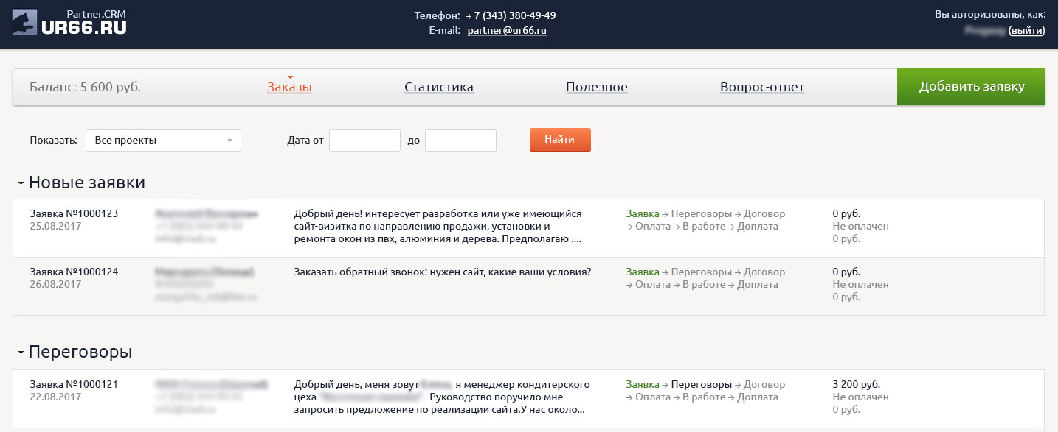
В CRM Вы сможете:
- добавлять заявки для последующей обработки нашими специалистами;
- отслеживать текущий статус заявки - этап работы надо проектом;
- отслеживать готовые проекты, производимые выплаты и вознаграждения;
- видеть конкретную причину, в случае отказа клиента от сотрудничества;
- получать полезную информацию по оказанию услуги (инструкции, скрипты, полиграфию);
- задавать вопросы специалистам по интересующим вопросам.
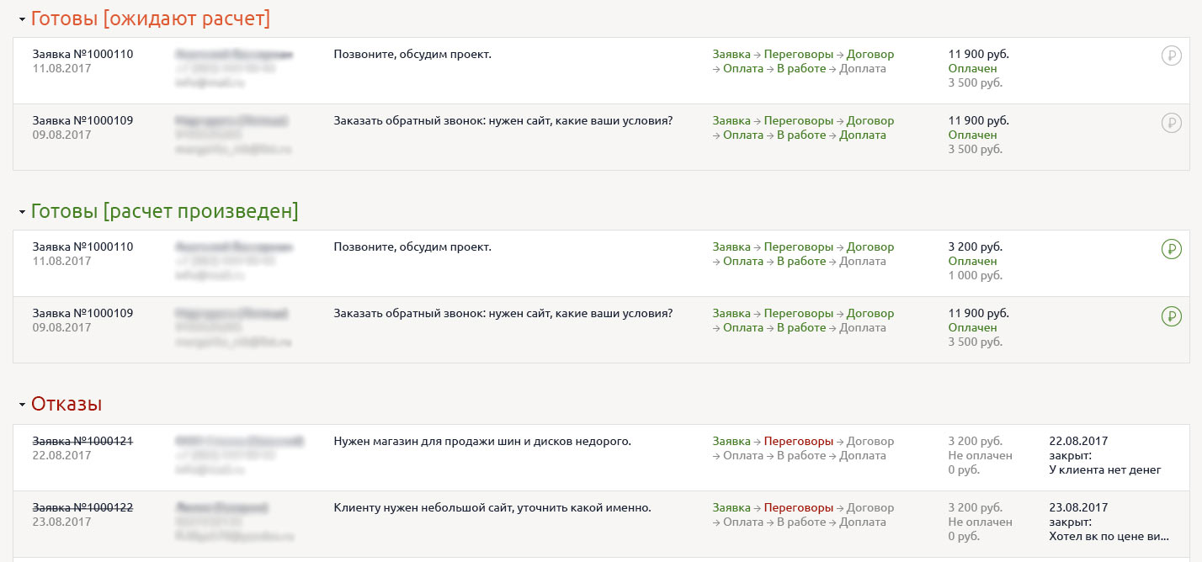
*Получить логин и пароль для входа в CRM вы сможете после заключения агентского договора.
ТИПОВЫЕ ВОПРОСЫ ПРО СОТРУДНИЧЕСТВО:
Какова схема взаимодействия?
Схема сотрудничества проста:
- Вы информируете любым способом своих клиентов о возможности заказать создание сайта или интернет-магазина (или продвинуть сайт в поисковых системах).
- Первично консультируете - уточняете потребность и заинтересованность клиента в услуге.
- Передаете контактную информацию для связи нашим специалистам.
- Ожидаете подтверждения начала сотрудничества между нами и вашим клиентом.
- Получаете в конце каждого отчетного периода вознаграждение по завершенным сделкам.
При этом, все контакты заносятся в CRM систему, с прозрачной историей задач по клиенту. Таким образом, вы будете видеть на какой стадии/этапе работ находится каждая переданная заявка.
Как проценивать стоимость создания сайта или интернет-магазина?
Все, что от Вас требуется - это предварительно сориентировать клиента по ценам на типовые услуги: создание сайта или интернет-магазина, разработку дизайна или активное продвижение, без технических нюансов и подробностей.
Далее, Вы передаете информацию о клиенте либо посредством автоматизированной CRM, либо своему персональному менеджеру с нашей стороны, который уже непосредственно у заказчика уточняет все необходимые вопросы, подсказывает варианты и предлагает конкретные решения поставленных задач.
Кто должен объяснять клиенту технические особенности реализации?
Вам ничего не надо делать. Уточнение всех вопросов и нюансов по проекту осуществляется нашими менеджерами и техническими специалистами.
После передачи контактной информации, мы сами связываемся с клиентом и подробно рассказываем об услугах и их особенностях и преимуществах, предлагаем различные варианты решений, а также заключаем договор и контролируем ход работ.
Кто занимается последующей поддержкой сайтов для клиентов?
Вам не о чем беспокоиться. После разработки сайта мы оказываем постоянную консультационную и техническую поддержку в течение всего срока обслуживания сайта.
Все вопросы по работе с системой управления, методами и способами развития сайта - решаются обращениями в нашу поддержку.
С кем заключается договор на разработку сайта с клиентами, кому они платят?
Договор на оказание услуг разработки или продвижения сайта заключается напрямую с нашей компанией, ввиду предоставления комплекса различных услуг. В том числе оказываемой комплексной поддержки, включающей в себя услуги хостинга, регистрации доменов, консультационную и техническую поддержку, регулярные обновления возможностей системы управления и т.д.

Как отслеживать заявки и ход разработки, оплат, вознаграждений?
Реализована простая в работе CRM-система, предоставляется доступ в удобный личный кабинет, назначается персональный менеджер для решения возможных вопросов по первичным переговорам.
Вы просто скидываете нам заявки, или заводите их в личном кабинете, с указанием контактной информации и, если нужно, комментариями.
Что будет, если переданная заявка уже у вас в переговорах (клиент обратился сам)?
К сожалению, хоть и очень редко, могут возникнуть ситуации, при которых появляются повторные заявки от различных партнеров либо полученные напрямую.
В том числе - когда клиенты попросту пробивают цены и условия в различных компаниях, либо возвращаются к вопросу разработки после отложенных ранее первичных поисков.
В нашей CRM предусмотрена предварительная проверка передаваемых контактов по уникальным телефонам или е-емейл, при передаче заявки. Мы отслеживаем статус предыдущей заявки и в некоторых случаях предлагаем партнерам отправить таким клиентам напрямую схожее коммерческое предложение по его запросу. Пускай выбирает - возможно такое же, но от Вашей компании, ему понравится больше.
Какие гарантии Вы даете на выплату партнерских процентов за заявки?
Партнерская программа успешно действует в нашей компании уже много лет. Нашими партнерами в том числе являются крупнейшие региональные и федеральные компании, а также множество рекламных агентств, веб-студии и частных лиц на территории РФ и за ее пределами.
Мы выстраиваем долгосрочные взаимовыгодные отношения с партнерами на основе честности, доверия и прозрачности.
Нам интересно множество заявок на разработку и продвижение сайтов, а, следовательно, необходимо придерживаться договоренностей, заключенных в рамках партнерских отношений. В противном случае - мы получим всего один заказ, который окажется первым и последним, если выплата комиссии не будет произведена должным образом.
Каким образом и в какие сроки происходит оплата партнерских за переданные заявки?
Информация по полученным от Ваших клиентов оплатам автоматически попадает в CRM-систему и доступна в вашем личном кабинете.
Формирование партнерских выплат производится ежемесячно по итогам каждого прошедшего месяца за все завершенные оплаченные проекты, что также фиксируется в CRM.
________________________________________________________________________
Будем рады видеть Вашу компанию в числе наших партнеров!
Ждем Ваши контакты и возможные вопросы - partner@ur66.ru
(в заявке, пожалуйста, уточните город, тематику деятельности Вашей компании, контакты и должность представителя, другие оставшиеся вопросы)

